План отключений потребителей
Дата | Время | Отключаемые объекты и  территории | Причина отключения
18.07.24 | 10⁰⁰⁻17⁰⁰ | с. Краснокаменка часть улиц: Ключевая, Новая. | Капитальный ремонт ВЛ 0,4 №1, №2 от ТП-330

Уважаемые потребители электроэнергии!
Во времени отключения и включения объектов будут незначительные корректировки, но объект не может быть обесточен ранее заявленного времени.
Возможны незапланированные перерывы в электроснабжении для производства внеплановых кратковременных работ и ликвидации аварий без предупреждения.
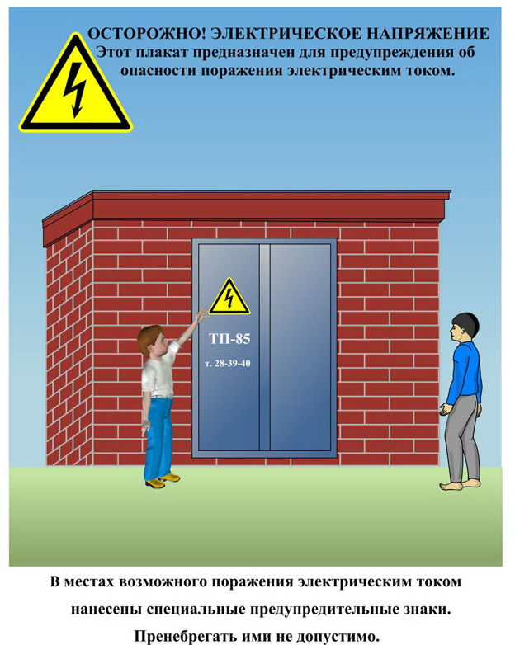
Сообщите о возможных местах поражения электрическим током!
Телефон диспетчера РЭС 3-13-01 круглосуточно.

